(Firma) |  | BETRIEBSANWEISUNGSENTWURF |  | Nr.:  Stand: 31.07.2026  Unterschrift:
GEFAHRSTOFFBEZEICHNUNG / TÄTIGKEIT / ARBEITSPLATZ
Benzylalkohol
gilt für: (Arbeitsplatz, Tätigkeit, ggf. Betrieb, Gebäude)
 | GEFAHREN FÜR MENSCH UND UMWELT
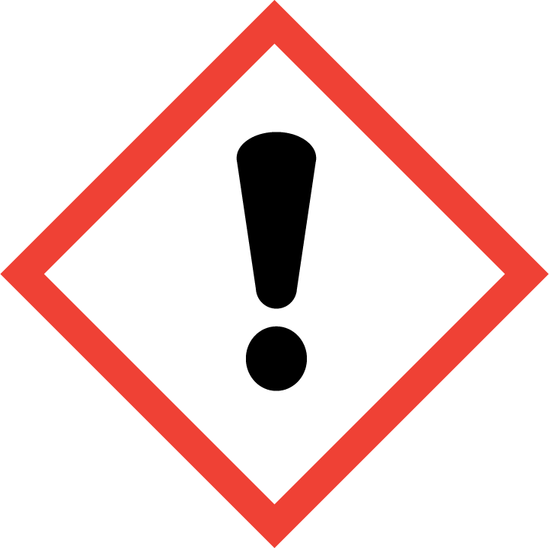  ACHTUNG | - Einatmen, Verschlucken oder Hautkontakt kann zu Gesundheitsschäden führen. Gesundheitsschädlich bei Verschlucken oder Einatmen (H302 + H332). Verursacht schwere Augenreizung (H319). Kann Atemwege, Magen-Darm-Trakt und Haut reizen. Vorübergehend Kopfschmerzen, Schwindel, Übelkeit möglich. Kann Bauchschmerzen, Bronchitis, Nervenschaden verursachen. Personen mit Benzylalkohol-Allergie sollten keinen Kontakt mit diesem Stoff haben.  - Gefahr durch Ansammlung explosionsfähiger Atmosphäre in Bodennähe bei Versprühen bzw. Erwärmung! Erhöhte Entzündungsgefahr bei durchtränktem Material (z.B. Kleidung, Putzlappen). Reagiert mit starken Oxidationsmitteln unter heftiger Wärmeentwicklung. Reagiert unter heftiger Wärmeentwicklung z.B. mit Phosphortrichlorid. Bei unkontrollierter Reaktion besteht Explosionsgefahr. Reagiert beim Erhitzen mit Schwefelsäure ab 180°C explosiv. Polymerisiert unter heftiger Wärmeentwicklung bei erhöhten Temperaturen sowie bei Kontakt mit Verunreinigungen ( Polymerisationsinitiatoren).  - WGK: 1 (schwach wassergefährdend)
 | SCHUTZMASSNAHMEN UND VERHALTENSREGELN
       | - Bildung von Dämpfen und Nebeln vermeiden, sonst Absaugung anschalten und in ihrem Wirkungsbereich arbeiten. Gebinde nicht offen stehen lassen! Beim Ab- und Umfüllen Verspritzen und Nachlauf vermeiden. Reaktionsfähige Stoffe fern halten bzw. nur kontrolliert zugeben.  - Versprühen bzw. Erwärmung vermeiden, sonst Brand- und Explosionsgefahr.  - Nicht Essen, Trinken, Rauchen oder Schnupfen. Einatmen von Dämpfen und Aerosolen vermeiden! Berührung mit Augen, Haut und Kleidung vermeiden! Vor jeder Pause und nach Arbeitsende Hände und andere verschmutzte Körperstellen gründlich reinigen. Nach der Arbeit bzw. vor längeren Pausen Hautpflegemittel verwenden! Produktreste sofort von der Haut entfernen, Haut schonend reinigen und sorgfältig abtrocknen. Straßenkleidung getrennt von Arbeitskleidung aufbewahren!  - Behälter dicht geschlossen an einem kühlen, gut gelüfteten Ort lagern. Lagerbedingungen beachten! Vorsicht mit leeren Gebinden, Explosionsgefahr!  Vorratsmenge am Arbeitsplatz: .......(bitte eintragen oder ganze Zeile löschen)
Augenschutz: Bei Überwachungstätigkeit: Gestellbrille mit Seitenschutz! Bei Spritzgefahr oder Auftreten von Gasen, Dämpfen, Nebeln, Rauchen oder Stäuben: Korbbrille!
Handschutz: Handschuhe aus: ... (Bitte wählen Sie aus dem GisChem-Datenblatt oder dem SDB Abschnitt 8 unter Berücksichtigung der Tätigkeit einen geeigneten Schutzhandschuh aus und geben diesen hier an.)
Beim Tragen von Schutzhandschuhen sind Baumwollunterziehhandschuhe empfehlenswert!
Hand- und Hautschutz besonders beachten - der Stoff kann auch durch die Haut in den Körper gelangen. Tragezeiten von Schutzhandschuhen beachten! Bei längerfristigem Tragen von Schutzhandschuhen: spezielle Hautschutzmittel vor der Arbeit verwenden.
Atemschutz: Gasfilter A_ (braun).
Körperschutz: Flammhemmende, antistatische Schutzkleidung!
 | VERHALTEN IM GEFAHRFALL |  | Feuerwehr 112
- Gefahrenbereich räumen und absperren, Vorgesetzten informieren.
- Bei der Beseitigung von ausgelaufenem/verschüttetem Produkt immer Schutzbrille, Handschuhe sowie bei größeren Mengen Atemschutz tragen. Mit saugfähigem, unbrennbarem Material (z.B. Kieselgur, Sand) aufnehmen und entsorgen! Raum anschließend lüften.
- Produkt ist brennbar. Entstehungsbrand: Tragbaren Feuerlöscher einsetzen. Nicht zu verwenden: Wasser im Vollstrahl! Bei Brand entstehen gefährliche Dämpfe (z.B. Kohlenmonoxid)! Bei Brand in der Umgebung Behälter mit Sprühwasser kühlen! Berst- und Explosionsgefahr bei Erwärmung!
- Eindringen in Boden, Gewässer und Kanalisation verhindern!
- Alarm-, Flucht- und Rettungspläne beachten.
Zuständiger Arzt: ...... (bitte eintragen)
Unfalltelefon: ...... (bitte eintragen)
 | ERSTE HILFE |  | Notruf 112
 | Bei jeder Erste-Hilfe-Maßnahme: Selbstschutz beachten, Vorgesetzen informieren, in der Regel umgehend Arzt hinzuziehen.  Nach Augenkontakt: Sofort unter Schutz des unverletzten Auges ausgiebig (mind. 10 Minuten) bei geöffneten Lidern mit Wasser spülen.  Nach Hautkontakt: Verunreinigte Kleidung, auch Unterwäsche und Schuhe, sofort ausziehen; persönliche Schutzausrüstung tragen. Haut mit viel Wasser spülen.  Nach Einatmen: Verletzten aus dem Gefahrenbereich bringen. Frischluftzufuhr durch Einatmen von frischer Luft oder Beatmung. Beatmungshilfen benutzen (Selbstschutz). Sofort, auch bei fehlenden Krankheitszeichen, ein Dosieraerosol (inhalatives Steroid) einatmen lassen. Dosierung, Art der Anwendung und weitere Behandlung nach betriebsärztlicher Anordnung!  Nach Verschlucken: Sofortiges kräftiges Ausspülen des Mundes. Wasser in kleinen Schlucken trinken lassen.  Ersthelfer: ......... (Bitte eintragen oder auf Ersthelferliste verweisen und/oder hier löschen)
 | SACHGERECHTE ENTSORGUNG
Nicht in Ausguss oder Mülltonne schütten!
Stoff/Produkt-Abfälle zur Entsorgung sammeln in: (bitte Abfallbehälter/Sammelstelle/ggf. Ansprechpartner angeben)
Verpackungen mit Restinhalten: (bitte Abfallbehälter/Sammelstelle/ggf. Ansprechpartner angeben)
Verunreinigtes Aufsaugmaterial und Putzlappen sammeln in: (bitte Abfallbehälter/Sammelstelle/ggf. Ansprechpartner angeben)

